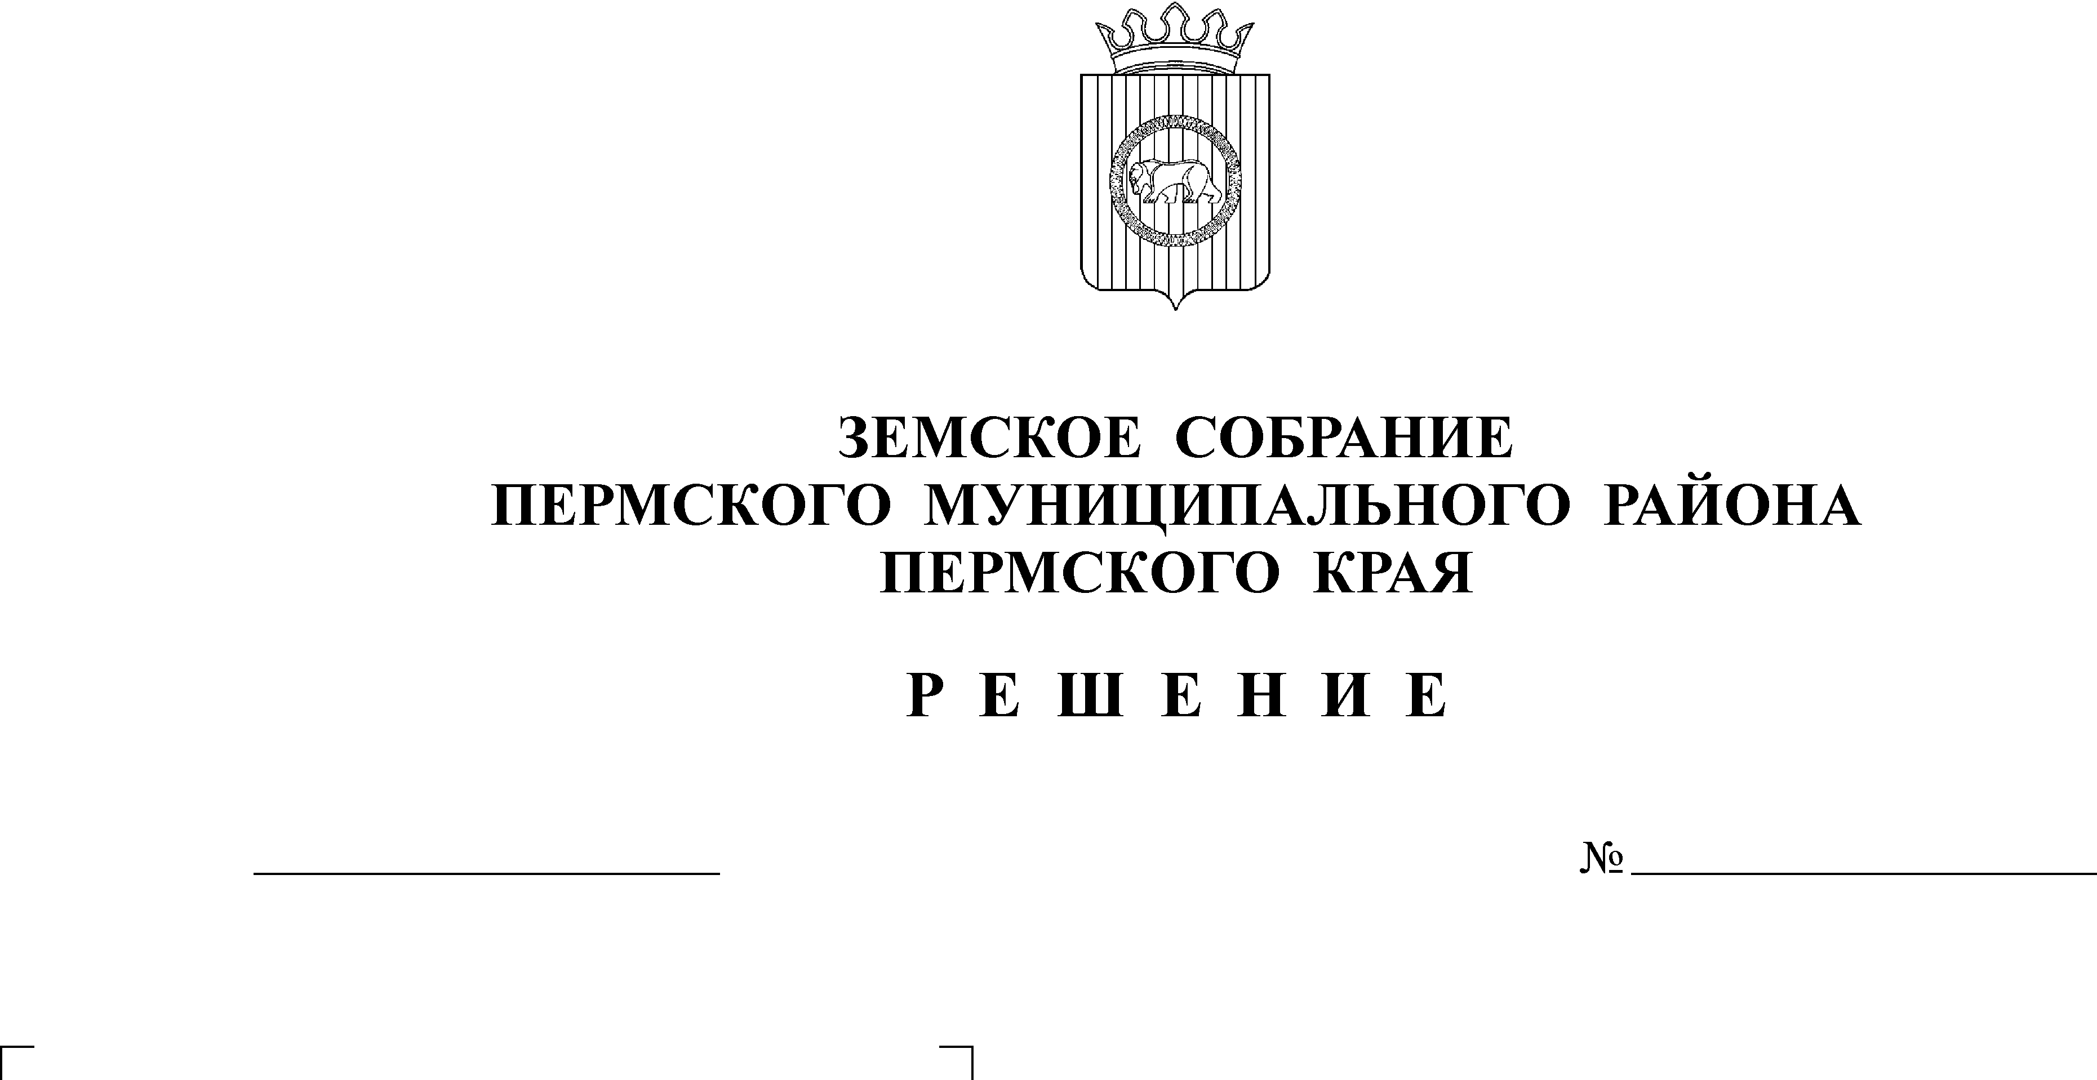
О внесении изменений в решение
31.01.2013
318
Земского Собрания от 14.12.2012 г.
№ 304 «О бюджете Пермского
муниципального района на 2013
год и на плановый
период 2014 и 2015 годов»

В соответствии с частью 41 Положения о бюджетном процессе в Пермском муниципальном районе, утвержденного решением Земского Собрания от 27.09.2007 № 567
Земское Собрание РЕШАЕТ:
1. Внести следующие изменения в решение Земского Собрания Пермского муниципального района от 14.12.2012 г. № 304 «О бюджете Пермского муниципального района на 2013 год и на плановый период 2014 и 2015 годов»:
1.1. В подпункте 1 пункта 1 цифру «2 526 581,428» изменить на цифру «2 551 454,281», в подпункте 2 пункта 1 цифру «2 579 525,675» изменить на цифру «2 658 425,256», в подпункте 3 пункта 1 цифру «52 944,247» изменить на цифру «106970,975».
1.2. Пункт 14 изложить в редакции: «Утвердить общий объем бюджетных ассигнований на исполнение публичных нормативных обязательств на 2013 год в сумме 3870,7 тыс. рублей, на 2014 год в сумме 3870,7 тыс. рублей, на 2015 год в сумме 3870,7 тыс. рублей.».
1.3. В пункте 16 цифру «178 381,01» изменить на цифру «178 381,004».
1.4. В пункте 21 цифру «62 109,8» изменить на цифру «67 500,8».
1.5. Изменения в приложения 9, 10, 11, 12 изложить в редакции согласно приложениям 6, 7, 8, 9.
1.6. Приложения 2, 3, 5, 6, 7, 13, 16, 17, 22, 23 изложить в редакции согласно приложениям 1, 2, 3, 4, 5, 10, 11, 12, 13, 14 к настоящему решению.
2. Настоящее решение вступает в силу со дня его официального опубликования в бюллетене муниципального образования «Пермский муниципальный район».

Глава
муниципального района А. П. Кузнецов

